实验一 DNS 服务安装与配置
一、实验目的
掌握 Windows server 2003 下 DNS 服务器的安装和配置方法；正确理解 DNS 概念及功
能； 掌握 ping ,ipconfig 等命令的使用。
二、实验内容
1．将域名 www.sino.com 指向 IP 地址 172.23.202.21，并在命令行模式 ping 通
www.sino.com；
2．使用别名标识主机的不同用途；
3．DNS 服务器 IP 地址：172.23.202.21，其中有一条资源记录：域名 www.test.com
指向 IP 地址 172.23.202.20，要求在命令行模式下能 ping 通 www.test.com；
三、概念和原理
DNS 是 Domain Name System (域名系统) 的缩写，是一种按域层次结构组织计
算机和网络的命名系统。DNS 应用于 TCP/IP 构建的网络，主要用于 Internet。在 Internet
上，用户记忆由数字组成的 IP 地址比较困难，所以引入了域名的概念。域名与 IP 地
址之间是一对一（或者多对一）的关系，这样用户就可以避开较难记忆的 IP 地址，
而使用域名来唯一标识网上的计算机。
从理论上讲，可以只使用一个域名服务器，装入 Internet 上所有的主机名，回答
所有对 IP 地址的查询。但实际上这种做法并不可取，因为 Internet 规模的巨大，域名
服务器会因超负荷而无法正常工作，而且一旦域名服务器出现故障，整个 Internet 会
瘫痪。所以 Internet 采用一种树状、层次化的主机命名系统，即域名系统 DNS。
Internet 的 DNS 是一个联机分布式数据库系统，采用客户/服务器方式。域名系
统的基本任务是将字符表示的域名，如 www.dlmu.edu.cn，转换成 IP 协议能理解的 IP
地址格式，如 202.118.88.88，这种转换就称为域名解析。域名解析通常由专门的域
名解析服务器来完成。
1．DNS 域名空间
DNS 域名空间呈树状结构（如下图） ，它指定了一个用于组织名称的结构化的阶层式
域空间。如图：它如同一棵倒立的树，层次结构非常清晰。根域下的 7 个顶级域都归
InterNIC2 管理。顶级域可再细分为二级域，如“Microsoft”为公司名称，而二级域又可以分成多级的子域，如 example、www，在最下面一层被称为 hostname(主机名称)，如 host-a。
域名的意义就是以一组英文字符串来代替难以记忆的数字。入网的每台主机都具有唯一
的一个域名。域名的地址格式为：
计算机主机名．机构名．网络名．顶级域名
例如，大连海事大学本科招生网域名地址是：bkzs.dlmu.edu.cn，等同于 202.118.94.18。
其中 bkzs 表示这台主机的名称，dlmu 表示大连海事大学，edu 表示教育网，cn 表示中国，
域名的各部分之间用“．”隔开。
域名系统负责对域名到 IP 地址的转换，为了提高转换效率，Internet 上的域名采用了一
种由上到下的层次关系，根域（Root Domain）是“．”，它是域名结构中的最高级别，只负
责保存顶级域的“DNS 服务器-IP 地址”的对应关系数据，也就是只负责“.com”，“.net”等顶级
域名服务器的域名解析。
Internet 的域名空间中的各层次是这样规定的，每一层的 DNS 服务器只负责管理下一层
“DNS 服务器-IP 地址”的对应关系数据，从而达到均衡负荷、方便快速查询的目的。而且
Internet 上任何一台 DNS 服务器都知道根域的 DNS 服务器地址，因此任何一台 DNS 服务器
当它不知道或解析不了域名时，就会请求根域的帮助，这是 DNS 服务器协同工作的起点。
2．域名的解析过程
当使用浏览器阅读网页时，在地址栏输入一个网站的域名后，例如 www.dlmu.edu.cn,
会如何开始解析此域名所对应的 IP 地址呢？其解析、查询过程如图所示：

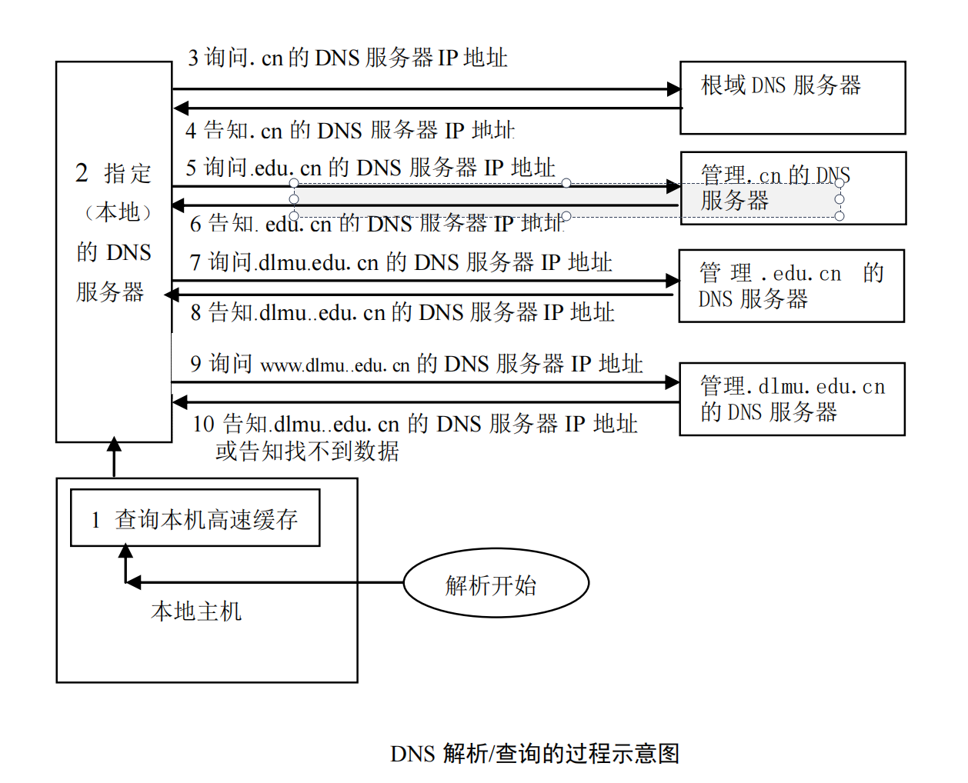
（1）首先解析程序会去检查本机的高速缓存记录，如果从高速缓存内即可得知该域名
所对应的 IP 地址，就将此 IP 地址传给应用程序（本例中为浏览器），如果在高速缓存中找不到，则会进行下一步骤。
（2）若在本机高速缓存中找不到答案，接着则向本机指定的 DNS 服务器请求查询，
DNS 服务器在收到请求后，会检查是否有相符的数据，反之则进行下一步骤。
（3）若还是无法找到对应的 IP 地址，那就必须借助其他的 DNS 服务器了。这时候就
会开始进行服务器对服务器之间的查询操作。它首先向根域服务器发出请求查询管理.cn 域
的 DNS 服务器地址，根域服务器收到后将管理.cn 域的 DNS 服务器 IP 地址发送给本地 DNS 服务器。
（4）本地 DNS 服务器得到结果后，再向管理.cn 域的 DNS 服务器发出进一步的查询请
求，要求得到管理.edu.cn 域的 DNS 服务器地址，管理.cn 域的 DNS 服务器把结果返回本地 DNS 服务器。
（5）本地 DNS 服务器得到结果后，再向管理.edu.cn 域的 DNS 服务器发出进一步的查
询请求，要求得到管理.dlmu.edu.cn 域的 DNS 服务器地址，管理.edu.cn 域的 DNS 服务器把 结果返回本地 DNS 服务器。
（6）本地 DNS 服务器得到结果后，再向管理.dlmu.edu.cn 域的 DNS 服务器发出查询
www 主机 IP 地址的请求，管理.dlmu.edu.cn 域的 DNS 服务器把解析结果返回本地 DNS 服务器。
通过上述 6 个步骤，可以很清楚地了解 DNS 的查询/解析过程。
3．DNS 解析故障
什么是 DNS 解析故障？
一般来说，我们访问的地址都叫做域名，而网络中的任何一个主机都是用 IP 地
址来标识的，也就是说只有知道了这个站点的 IP 地址才能够成功实现访问操作。
当 DNS 解析出现错误时，可能会把一个域名解析成一个错误的 IP 地址，或者根
本不知道某个域名对应的 IP 地址。这种情况下，我们就无法通过域名访问相应的站
点了，这就是 DNS 解析故障。
出现 DNS 解析故障主要的症状是：访问站点对应的 IP 地址没有问题，然而访问
他的域名时就会出现错误。
故障解决方法
（1）用 nslookup 来判断是否真的是 DNS 解析故障：
通过系统自带的 nslookup 程序来解决。
第一步：通过“开始->运行->输入 CMD”后回车进入命令行模式。
第二步：输入 nslookup 命令后回车，将进入 DNS 查询验证交互式界面。
第三步：命令行窗口中会显示出当前系统所使用的 DNS 服务器地址，例如笔者
的 DNS 服务器 IP 为 202.118.80.2。
第四步：来输入你要查询的具体域名，比如：ns1.dlmu.edu.cn，按回车键确认。
若服务器配置正确，即能看到此域名所对应的 IP 地址了；假如不能访问的话，那么
DNS 解析应该是不能够正常进行的。我们会收到 DNS request timed out，timeout was 2
seconds 等提示信息，这说明我们的计算机确实出现了 DNS 解析故障。如果 DNS 解
析正常的话，会反馈回正确的 IP 地址（实验环境）。输入 exit 后按回车键确认，即
可退出 nslookup 的交互式界面。

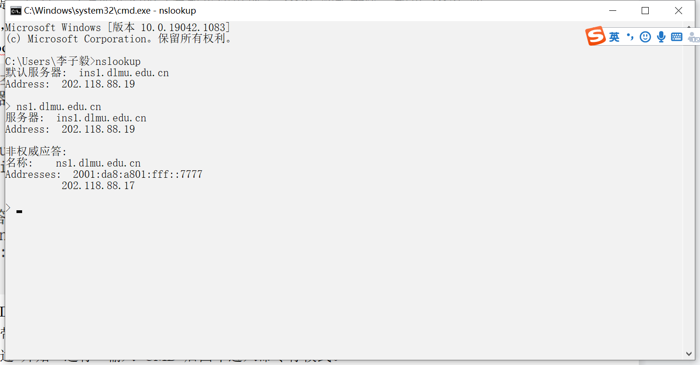
（2）查询 DNS 服务器工作是否正常：
通过系统自带的 IPCONFIG 程序查看计算机的网络配置参数。
第一步：通过“开始->运行->输入 CMD”后回车进入命令行模式。
第二步：输入 ipconfig /all 命令来查询网络参数。检查网络参数配置的是否正确。
C:\>ipconfig/all
Windows IP Configuration
Host Name . . . . . . . . . . . . : dlmu-8c04136ce7
Primary Dns Suffix . . . . . . . :
Node Type . . . . . . . . . . . . : Unknown
IP Routing Enabled. . . . . . . . : No
WINS Proxy Enabled. . . . . . . . : No
Ethernet adapter 本地连接:
Connection-specific DNS Suffix . :
Description . . . . . . . . . . . : Realtek RTL8168/8111 PCI-E Gigabit Ethernet
NIC
Physical Address. . . . . . . . . : 00-21-97-EB-76-C1
Dhcp Enabled. . . . . . . . . . . : No
IP Address. . . . . . . . . . . . : 172.23.202.23
Subnet Mask . . . . . . . . . . . : 255.255.255.0
Default Gateway . . . . . . . . . : 172.23.202.1
DNS Servers . . . . . . . . . . . : 202.118.80.2
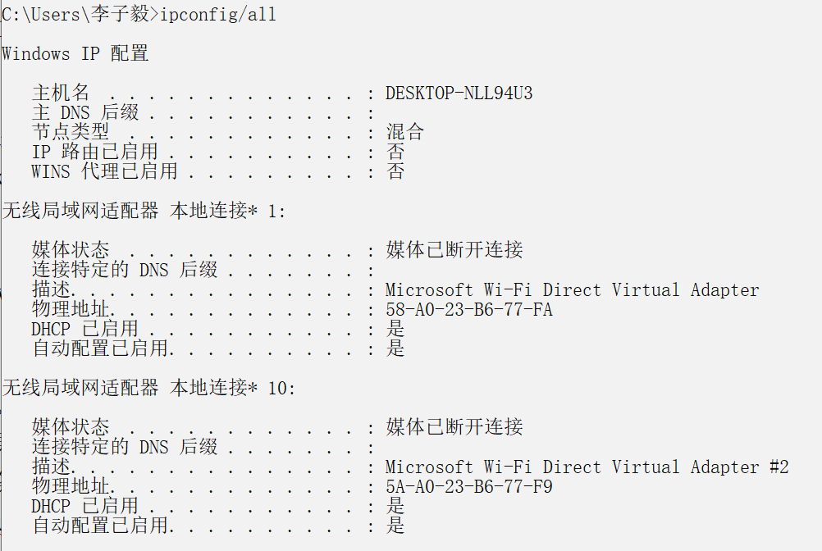
第三步：在 ipconfig /all 显示信息最后一行显示 DNS SERVERS 信息，这就是 DNS
服务器地址。例中是 202.118.80.2。6
第四步：如果所用 DNS 服务器地址是外网地址，出现错误时，可以考虑更换其
它 DNS 服务器地址。如果所用 DNS 服务器地址是内部网络地址，在 DNS 服务器上
进行 nslookup 操作看是否可以正常解析。
（3）清除 DNS 缓存信息
当主机在应用程序中使用域名时，首先到 DNS 缓存列表中查询，查询失败，则
请求 DNS 服务器查询。当某条信息发生变化时，若主机仍在 DNS 缓存列表中进行查
询，就得不到最新解析信息，这样就会出现 DNS 解析故障。这时我们应该通过清除
DNS 缓存的命令来解决故障。
第一步：通过 开始->运行->输入“CMD”进入命令行模式。
第二步：在命令行模式中输入：ipconfig /flushdns，就可以清除 DNS 缓存中的信
息。
第三步：执行 ipconfig /flushdns 命令后，屏幕出现下面的提示时就说明当前计算
机的 DNS 缓存信息已经被成功清除。
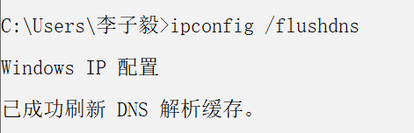
四、添加 DNS 服务组件
选“控制面板→添加/删除程序→添加/删除 Windows 组件→网络服务→选中：域名服务
系统 DNS”。添加成功后，不需重新启动

